**PRAKTIKUM 2**

**Layout dan Konten pada HTML5**

**A. TUJUAN PEMBELAJARAN**

1. Mengatur layout desain suatu web menggunakan elemen-elemen pada HTML5

2. Membuat konten suatu web menggunakan elemen-elemen pada HTML 5

**B. DASAR TEORI**

**1. Elemen Pengelompokan (Grouping Elements)**

Elemen pengelompokan pada HTML digunakan untuk mengelompokkan elemen yang masih terkait satu sama lailn. Elemen pengelompokan memudahkan kita untuk mengatur posisi, dan memperindah tampilan web kita.

Terdapat beberapa elemen pengelompokan pada HTML, beberapa contohnya yaitu <nav>, <header>, <section>, <div> dan <footer>

**Elemen <nav>**

Elemen <nav> digunakan untuk mengelompokkan elemen-elemen link yang digunakan untuk navigasi

Contoh:



navigasi

Cara penulisan elemen <nav>:

<nav>

        <elemen1>...</elemen1>

        <elemen2><element3>...</element3></elemen2>

        ...

    </nav>

**Elemen <header>**

Elemen <header> digunakan untuk mengelompokkan elemen-elemen yang digunakan untuk membuat tampilan header

Contoh:



header

Cara penulisan elemen <header>:

<header>

        <elemen1>...</elemen1>

        <elemen2><element3>...</element3></elemen2>

        ...

    </header>

**Elemen <section>**

Elemen <section> digunakan untuk membuat kelompok unik, artinya kelompok tersebut hanya muncul satu kali dalam layout halaman web

Contoh:

section

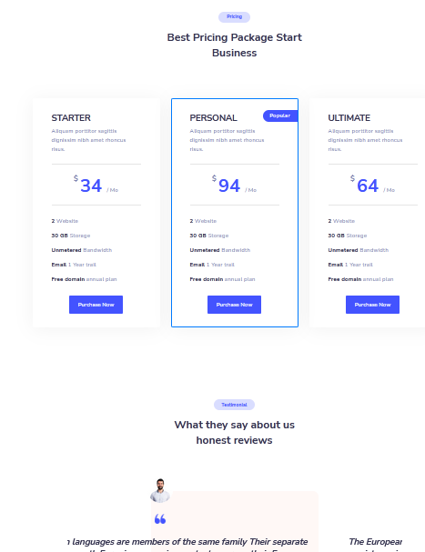

Contoh 2:

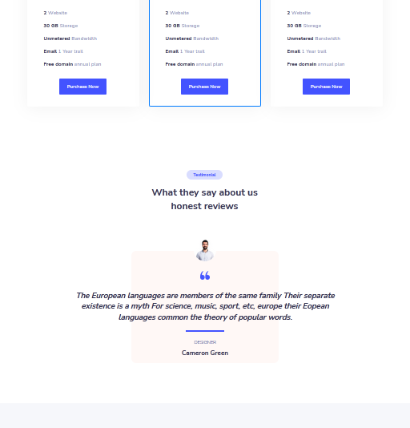

section

Cara penulisan <section>:

 <section>

        <elemen1>...</elemen1>

        <elemen2><element3>...</element3></elemen2>

        ...

    </section>

**Elemen <div>**

Elemen <div> adalah elemen pengelompokan yang bersifat umum, artinya elemen <div> dapat digunakan untuk mengelompokkan elemen jenis apapun

Cara penulisan elemen <div>:

  <div>

        <elemen1>...</elemen1>

        <elemen2><element3>...</element3></elemen2>

        ...

    </div>

**Elemen <footer>**

Elemen <footer> adalah elemen yang digunakan untuk mengelompokkan elemen-elemen yang digunakan pada bagian footer, seperti copyright dll.

Contoh:

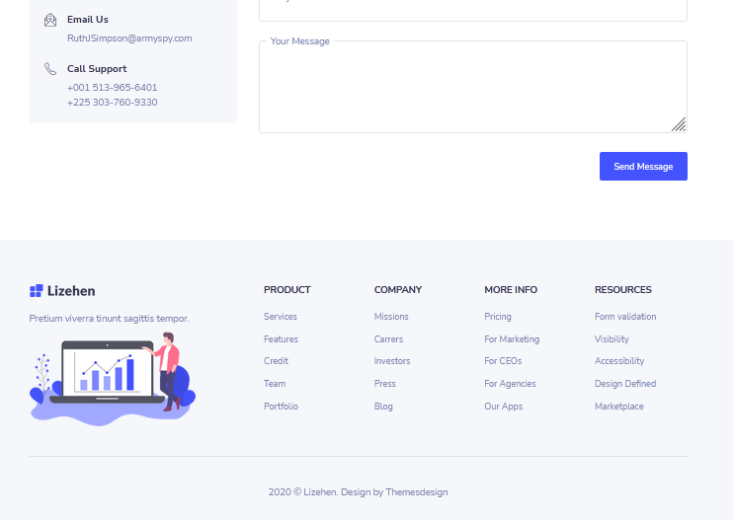

footer

Cara penulisan elemen <footer>:

 <footer>

        <elemen1>...</elemen1>

        <elemen2><element3>...</element3></elemen2>

        ...

    </footer>

**2. Beberapa elemen HTML yang sering dipakai**

**Elemen <table>**

Elemen <table> adalah adalah elemen yang digunakan untuk membuat tabel, biasanya digunakan untuk menyajikan data-data dalam bentuk kolom dan baris

Contoh:

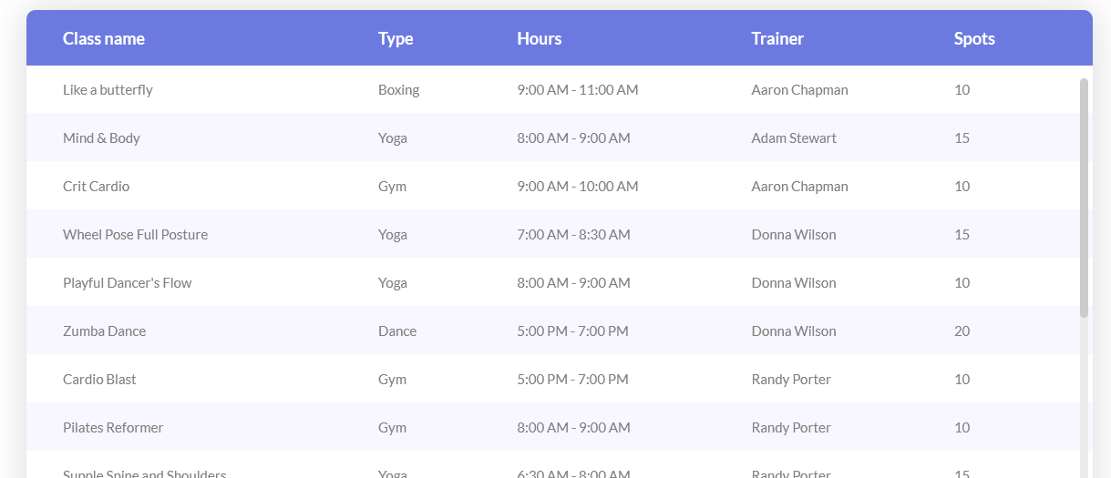

Cara penulisan tabel:

<table>

        <tr>

            <th>...</th>

            <th>...</th>

            ...

        </tr>

        <tr><th>...</th>

            <th>...</th>

            ...

        </tr>

        ...

    </table>

**Elemen <form>**

Elemen <form> biasanya digunakan untuk memasukkan data atau mengirim data ke server.

Contoh:

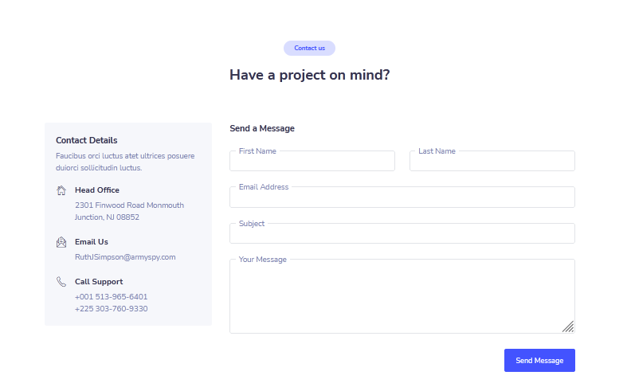

form

Cara penulisan elemen <form>:

    <form>

        <elemen1>...</element>

        <elemen2>...</elemen2>

        ...

    </form>

Untuk memasukkan data pada form, kita memerlukan elemen input, tombol, dll. Elemen-elemen tersebut digunakan untuk memasukkan data berupa teks, angka, nilai pilihan, dll.

Beberapa jenis input yang sering digunakan yaitu: text, checkbox, date, radio, submit, dll

**Input Text**

Input text digunakan untuk memasukkan data teks, angka, dll

Cara penulisan input text:

<input type="text">

**Input Checkbox**

Input checkbox digunakan untuk membuat beberapa pilihan, caranya dengan cara memilih pilihan tersebut.

Cara penulisan input checkbox:

<input type="checkbox">

**Input date**

Input date digunakan untuk memasukkan tanggal bulan dan tahun.

Cara penulisan date:

<input type="date">

**Input radio**

Input radio digunakan untuk memilih salah satu dari beberapa pilihan.

Cara penulisan input radio:

<input type="radio">

**Input submit**

Input submit digunakan untuk mengirim data dari form yang telah diisi, ke server tujuan.

Cara penulisan input radio

<input type="submit">

**Text Formating**

Teks formating digunakan untuk mengatur tampilan teks. Terdapat beberapa text formating yaitu: bold, strong, italic, del, dll.

**Teks Bold**

Teks bold digunakan untuk menebalkan teks

Cara penulisan teks bold:

<b>....</b>

**Teks Strong**

Teks strong digunakan untuk menunjukkan bahwa teks tersebut adalah teks yang penting untuk diperhatikan oleh pembaca web.

Cara penulisan teks strong:

<strong>...</strong>

**Teks italic**

Teks italic digunakan untuk membuat teks menjadi cetak miring.

Cara penulisan teks italic:

<italic>...</italic>

**Teks del**

Teks del digunakan untuk membuat teks menjadi cetak coret.

Cara penulisan teks del:

<del>...</del>

**C. TUGAS PENDAHULUAN**

1. Apakah yang dimaksud dengan Grouping Element pada HTMLsection, berikan contoh penggunaannya?

2. Bagaimana cara membuat table?

3. Apakah yang dimasud form, dan form input pada HTML, berikan contohnya?

**D. PERCOBAAN**

1. Tulislah kode HTML berikut, kemudian amati hasilnya pada browser

<nav>

    <ul>

      <li><a href="home.html">home</a></li>

      <li><a href="tentang_kami.html">tentang kami</a></li>

    </ul>

  </nav>

2. Tulislah kode HTML berikut, kemudian amati hasilnya pada browser

 <header>

        <h2>Selamat Datang di website PENS</h2>

        <p>Politeknik No 1 di Indonesia</p>

    </header>

3. Tulislah kode HTML berikut, kemudian amati hasilnya pada browser

<section>

        <title>Team Kami</title>

        <div>

            <div>

                <h3>Joni</h3>

                <p>Joni adalah programmer frontend dengan pengalaman 10 tahun</p>

            </div>

            <div>

                <h3>Dini</h3>

                <p>Dini adalah team marketing ahli yang telah bekerja pada perusahaan-perusahaan multinasional</p>

            </div>

            <div>

                <h3>Andi</h3>

                <p>Andi adalah team manajer yang menangani operasional perusahaan menjadi lebih lancar</p>

            </div>

        </div>

    </section>

4. Tulislah kode HTML berikut, kemudian amati hasilnya pada browser

   <section>

        <title>Kontak Kami</title>

        <form>

            <label>email</label>

            <input type="text">

            <label>nama</label>

            <input type="text">

            <label>jenis kelamin</label>

            <input type="radio" name="jenis_kelamin"><label>laki-laki</label>

            <input type="radio" name="jenis_kelamin"><label>perempuan</label>

            <button type="submit">kirim</button>

        </form>

    </section>

5. Amati kode berikut

<footer>

        <span>@copyright 2019</span>

</footer>

6. Amati kode berikut

<div>

        <h2>daftar mahasiswa pens</h2>

        <table>

            <tr>

                <th>nama</th>

                <th>alamat</th>

                <th>tingkat</th>

            </tr>

            <tr>

                <td>andi</td>

                <td>surabaya</td>

                <td>D4</td>

            </tr>

            <tr>

                <td>dini</td>

                <td>malang</td>

                <td>D3</td>

            </tr>

        </table>

    <div>

7. Amati kode berikut

<section>

            <h3>Daftar harga</h3>

            <div>

                <h4>basic</h4>

                <span>200.000</span>

                <span><del>500.000</del><span>

            </div>

            <div>

                <h4>advance</h4>

                <span>500.000</span>

                <span><del>1.000.000</del><span>

            </div>

        </section>

**E. LATIHAN**

1. Buatlah desain berikut menggunakan kode HTML

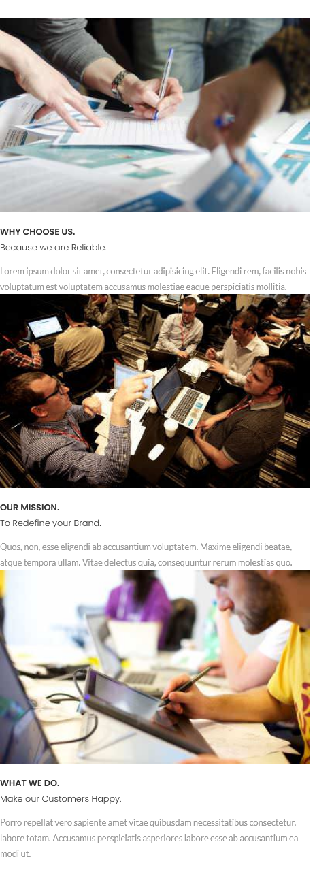

F**. TUGAS**

1. Buatlah desain berikut menggunakan HTML, buatlah menggunakan tag image, navigasi, unordered list, dan anchor link



2. Buatlah tabel berikut

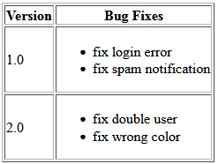

3. Buatlah menggunakan <footer>



**E. LAPORAN RESMI**

Kumpulkan hasil latihan dan tugas di atas. Tambahkan analisa dalam laporan resmi.